Colegio Emilia Riquelme
Tecnología e informática
Grado: 6

Gracias por su apoyo.
Un saludo enorme y Dios los guarde.

Nuestras clases en el horario normal los lunes de 08:00 a 9:00 am.
(Los correos por si se presentan inquietudes).
Correo: protecnologia11@gmail.com, pbustamante@campus.com.co

Fecha 04 de mayo 2020
Esta clase será virtual por zoom a las 8:00 am. Más adelante les comparto el enlace.

Pensamiento de M.E.R: “Ama a Jesús. Sigue a María. Humíllate, y seguro los encontrarás”.

Tema: Avances Tecnológicos. (Tener cuaderno y lapicero listos)

Recuerda:
Para esta actividad se hará explicación por zoom.
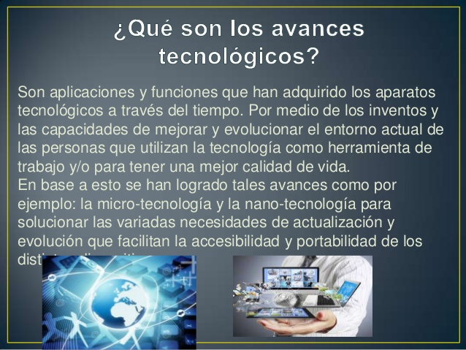
- CELULAR
- REDES SOCIALES.
- PC.
- INTERNET.

Después de terminada la explicación virtual debo registrar en el cuaderno 4 ideas sobre el foro web.
(No se envía al correo).

Fecha 06 mayo 2020

Tema: Actividad sobre avances tecnológicos

Responder en el cuaderno y enviar al correo. Con mucho entusiasmo envía tu evidencia al correo con nombre apellido, grado de la estudiante.

SALUDO: Escribe una oración a la virgen María.

Actividad:

- Subraya las palabras que se relacionen con el tema de los avances tecnológicos:
  - Comunicación.
  - Mesa.
  - tecnología.
  - página web.
  - Ventilador.
  - Mouse.
  - nano-tecnología.
  - Tapete.
  - Invento.
  - Correr.

- De los inventos mencionados en la clase anterior dibuja el que más te llama la atención y escribe porque (sustentar en 5 renglones).

Si en la hora indicada no es posible conectarse, enviar un correo con sus dudas.

Gracias.
Muy buena actitud, disposición, respeto para con las clases virtuales.

